Memeoria ejercicio 1

**Qué hace:**

* El servidor calcula primos y **envía un mensaje cada 5 primos**:  
  Se han calculado N de los X números primos solicitados
* Al terminar, manda la lista completa Primos: [...] y luego FIN.
* El cliente imprime cada mensaje junto con la hora local y se cierra al recibir FIN.

**Respuesta conceptual (lo que te piden comentar):**

* Con este servidor “base” (iterativo, un solo hilo), **atiende a un cliente cada vez**.
* El **segundo cliente empieza a ser procesado cuando el primero termina** (secuencial).
* **No hay concurrencia, ni paralelismo, ni asincronía** en el servidor base; sólo un bucle accept() → procesa → cierra → vuelve a accept().

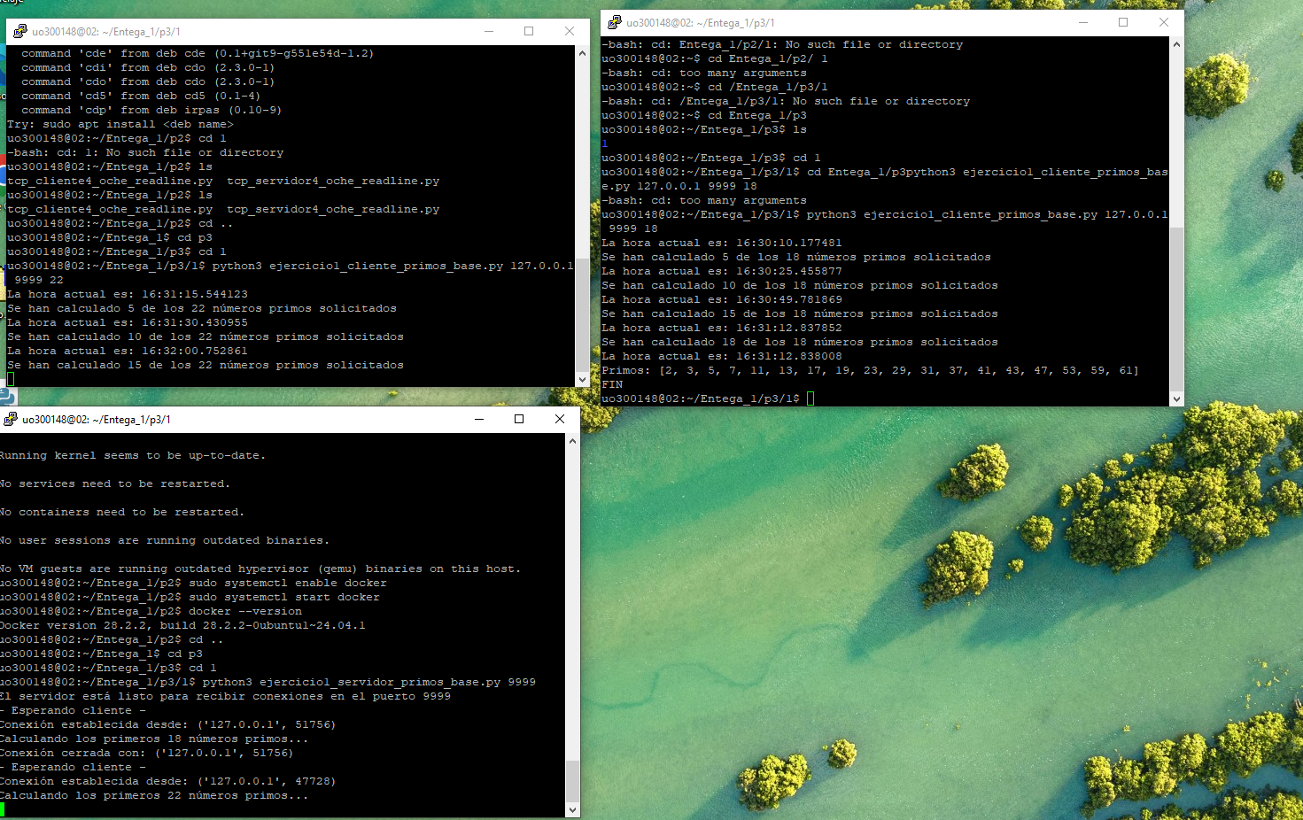

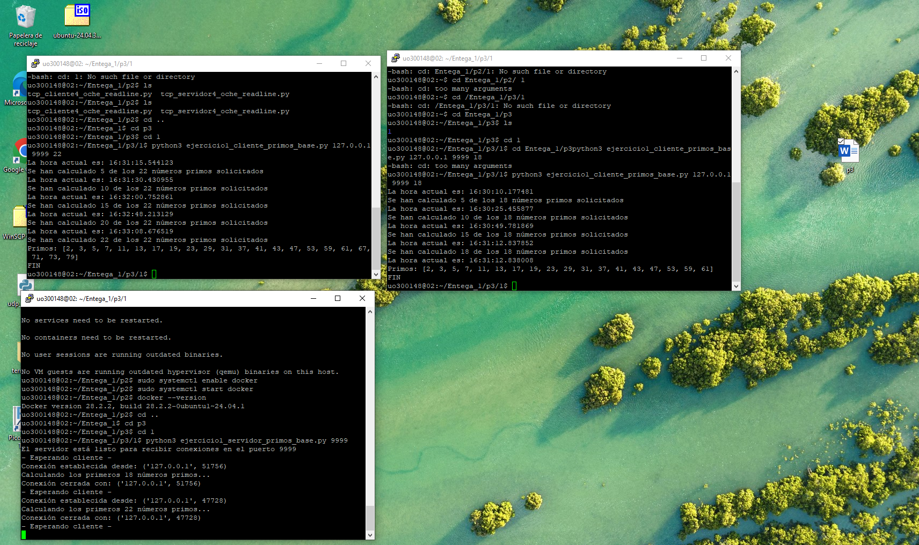

Fotos de ejer cicio 2

Verás que **ambos clientes reciben progreso en paralelo** porque cada conexión se atiende en su propio hilo (threading.Thread). Si quieres, también te genero un cliente específico para este ejercicio con comentarios, o una variante del servidor usando select() para concurrencia sin hilos

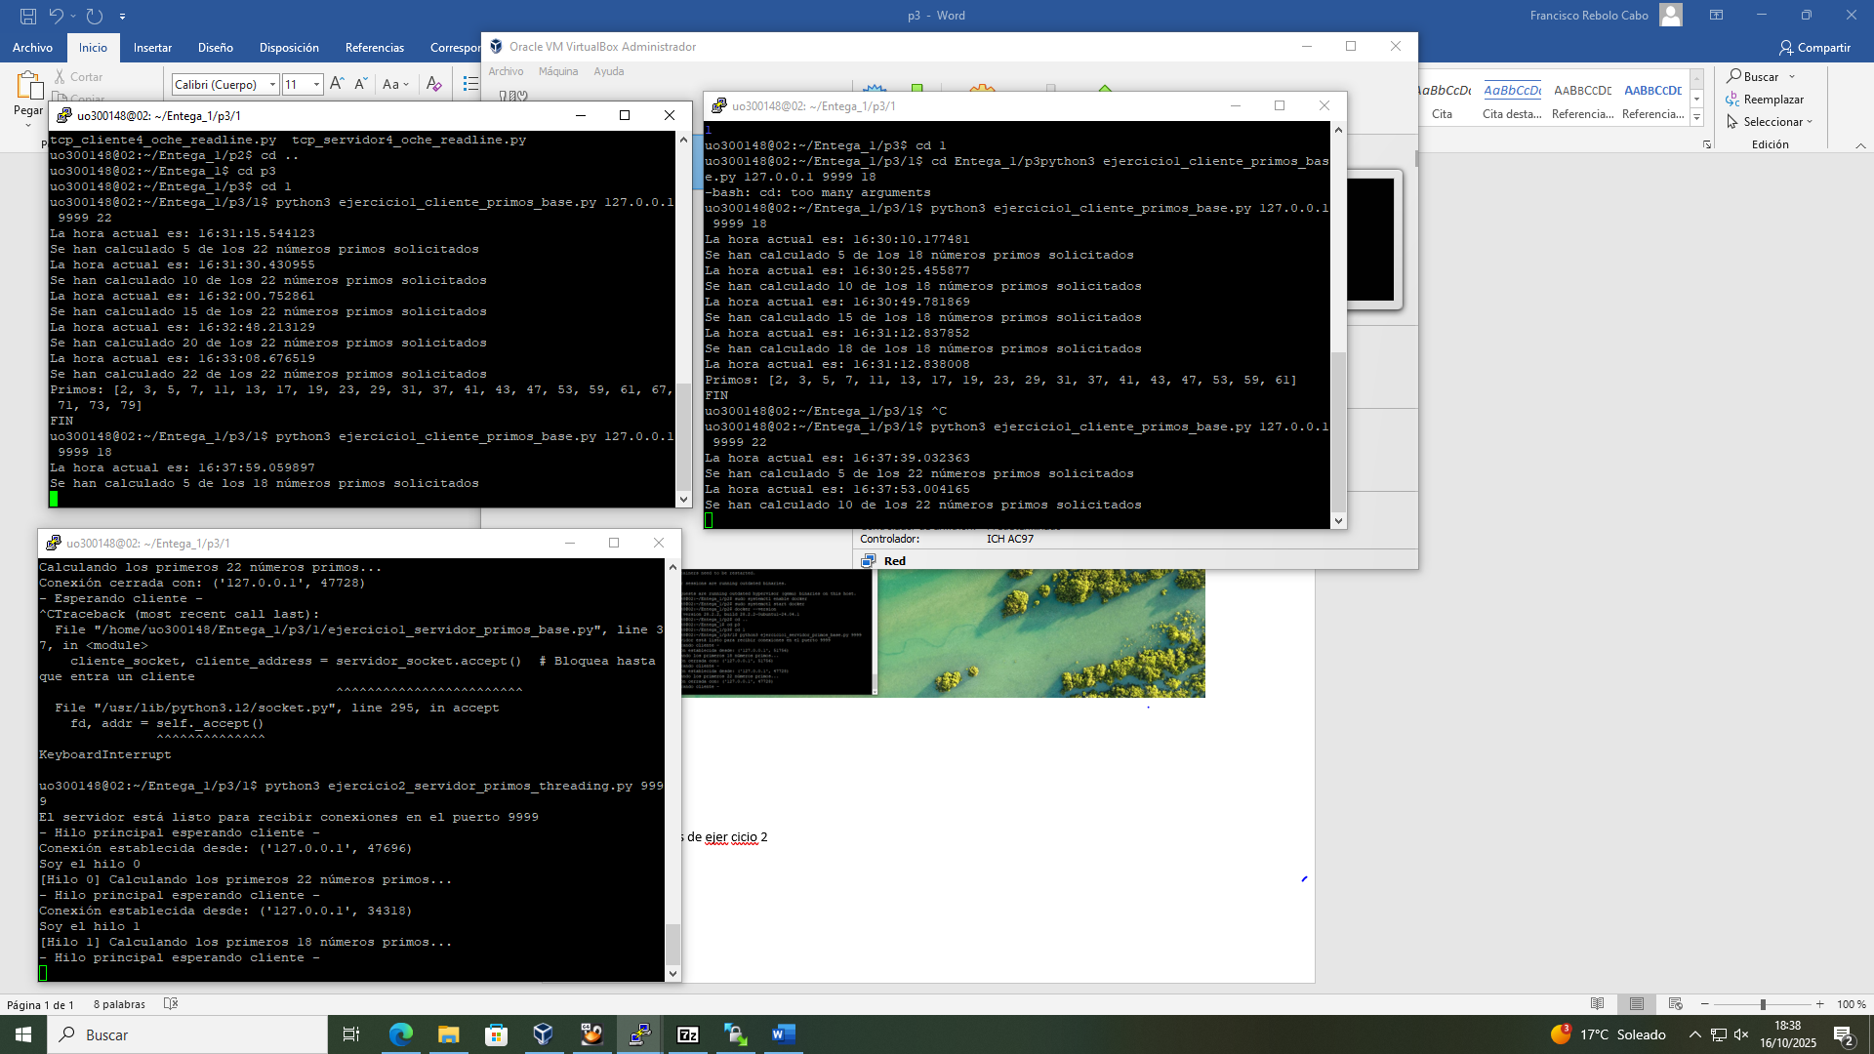

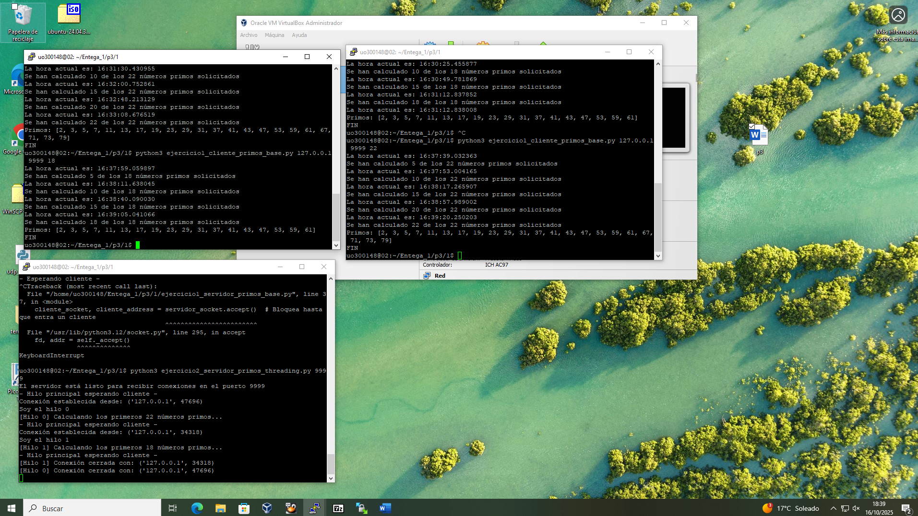

Ejercicio 3

• El **proceso padre** se queda en accept() y por **cada conexión hace os.fork()**.

• El **proceso hijo** cierra el socket pasivo, atiende al cliente completo (envía progreso cada 5 primos y luego la lista + FIN) y **termina**.

• El **padre** cierra el socket de datos y vuelve a aceptar, permitiendo **múltiples clientes en paralelo** aprovechando varios cores

